
INFORME DEL AÑO 2014 RELACIONADO CON EL 2013, 2012, 2011, 2010, 2009 y 2008 Y EN ALGUNOS CASOS CON ANTERIORES.
Este informe, como lo venimos realizando durante más de 15 años está elaborado con datos oficiales que se desprenden del SIM de la D.G.A. y de análisis propios con datos suministrados por más de nuestros cien Socios, asimismo debemos advertir que los datos de importaciones pueden contener diferencias de +/- 3% por falta de ingreso de despachos al sistema y/o redondear y de +/- 5% en aquellos surgidos de las informaciones privadas y análisis propios. Los listados de apoyo de la información suministrada se encuentran disponibles en nuestras oficinas y la apertura en detalle en los sistemas informáticos propios, oficiales y privados de libre disponibilidad.
SISTEMAS DE IMPRESION: COPIADORAS - MULTIFUNCION – IMPRESORAS
Los sistemas de impresión Láser conectables que son a los que nos vamos a referir, después de una franca evolución, tanto técnica como de volúmenes de los últimos diez años se desarrolló muy significativamente dado que las fotocopiadoras como las impresoras se fueron transformando en equipos multifunción, sumando menores dimensiones, mayor velocidad de impresión, menor consumo de toner y lo que es más importante con menores precios por copia hasta que en el 2012 se revirtió esa tendencia, manteniéndose en el 2014 con semejantes guarismos pero con el considerable aumento de precios por unidad superando el 35% en dólares.

Las cantidades y precios FOB ANUALES son:

AÑO | 2008 | 2009 | 2010 | 2011 | 2012 | 2013 | 2014
Unidades | 263.037 | 187.984 | 257.258 | 331.268 | 250.262 | 259.544 | 251.027
U$S FOB. | 49.840.227 | 34.541.660 | 48.001.214 | 63.484.667 | 62.123.164 | 60.769.498 | 63.967.782
Promedio | 189,48 | 183,75 | 186,59 | 191,64 | 248,23 | 234,14 | 254,82

Hasta el año 2011 la tendencia era de aumento de unidades siendo el sistema de impresión con mayores ventajas, cayendo en el 2012 un 25% y manteniendo el volumen en el 2013/14. El volumen de 250.000 anuales para impresoras láser para un mercado total de impresoras de 2.200.000 es realmente insuficiente y el parque corre un riesgo importante de envejecimiento agravado por el aumento de los precios. El siguiente cuadro así lo demuestra:

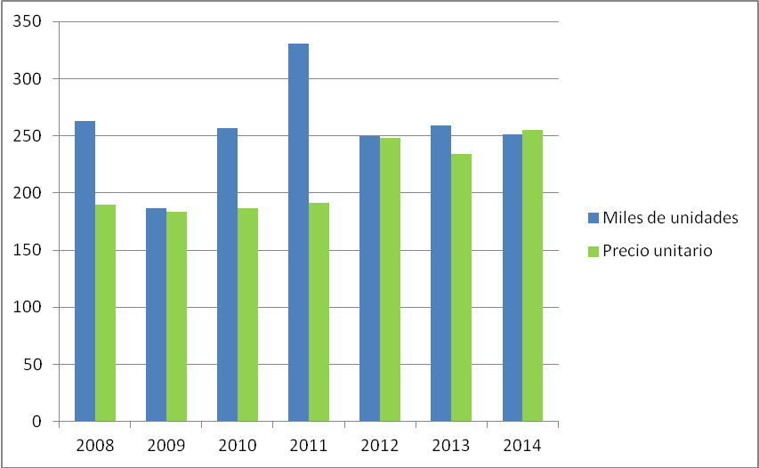
Los sistemas de impresión de chorro a tinta
Estas impresoras han seguido la tendencia de los de láser con una caída más abrupta de sus volúmenes y un aumento de precios que hasta hace algunos años no era previsible, estos equipos que tienen un envejecimiento mucho más acelerado que los láser van a hacer disminuir significativamente el parque nacional de impresoras.

AÑO | 2008 | 2009 | 2010 | 2011 | 2012 | 2013 | 2014
Unidades | 999.615 | 832.540 | 1.067.675 | 1.237.639 | 590.380 | 569.370 | 363.850
U$S FOB. | 53.420.764 | 40.707.860 | 48.510.163 | 53.068.277 | 36.026.732 | 34.632.655 | 28.670.829
Promedio | 53,44 | 48.90 | 45,44 | 42,88 | 61,02 | 60,83 | 78,8

En el siguiente cuadro se demuestra el quiebre de la tendencia a partir del 2012 en lo que se refiere a las unidades (caída de más del 50%) siendo la necesidad mínima de 1.000.000 al año para mantener un nivel relativamente moderno de equipos y el aumento excesivo de los precios complica aún más la reposición.
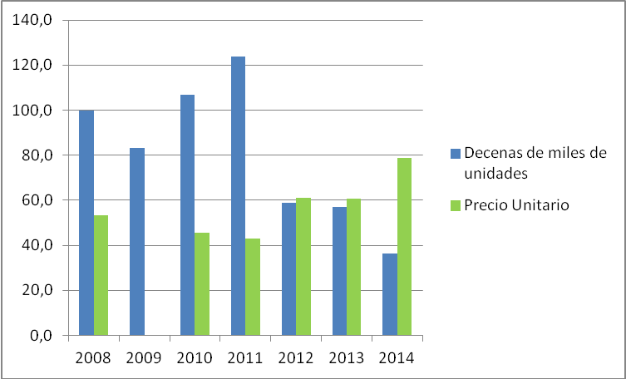
Analizada la evolución de los sistemas de impresión en todas sus variantes: equipos multifunción, impresoras, copiadoras, graficadores, fax, calculadoras, etc. el incremento producido entre el año 2005 y 2006 superó el 16 %, el 13 % al 2007 y el 3,5 % al 2008, la caída en el 2009 fue del 24% y la recuperación en el 2010 superior al 30 % y el 15,9 % de aumento en el 2011. La sustancial caída en el 2012 da como resultado un mercado insatisfecho de unos 600.000 equipos al que se agrega el 2013 y 2014 e igual perspectiva para el 2015. Si así fuera en el 2016 tendríamos más del 40% del parque de impresoras obsoleto.

Evolución de los sistemas de impresión importados en miles de unidades en los últimos 10 años:
TIPO | 2005 | 2006 | 2007 | 2008 | 2009 | 2010 | 2011 | 2012 | 2013 | 2014
Fotocopiadoras 8443.39.21/28/29/30/90 | 32 | 34 | 24 | 21 | 15 | 17 | 16 | 13 | 5 | 5
Impresoras Laser 8443.31.00/13/14/15/16/99 - 8443.32.12/33/34/35/36/38/39/40 | 188 | 234 | 258 | 263 | 188 | 257 | 331 | 237 | 260 | 246
Impresoras Impacto 8443.32.21/23/29 | 35 | 38 | 51 | 42 | 34 | 41 | 45 | 47 | 37 | 33
Imp. Chorro Tinta 8443.32.31 - 39.10/8443.31.11 | 698 | 803 | 940 | 999 | 883 | 1068 | 1237 | 590 | 569 | 364
Los demás Equipos de Impresión 8443.32.22/51/52/59/91/99/11/32/37 – 8469.00.21/29 – 8470.50.11/19 – 8470.21.00 / 8472.10.00-90.21/29 | 182 | 211 | 223 | 224 | 117 | 169 | 203 | 70 | 185 | 142
TOTAL | 1135 | 1320 | 1496 | 1549 | 1187 | 1152 | 1832 | 957 | 1056 | 790
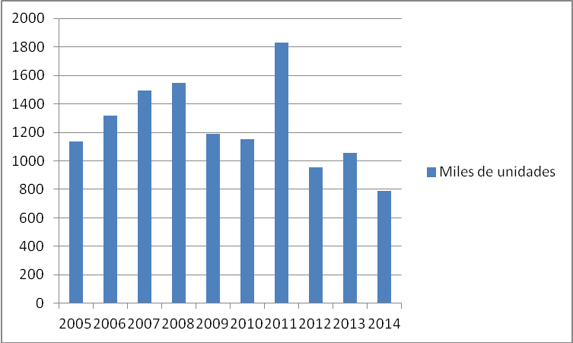
Por lo expresado se debe estimar el parque en funcionamiento de todos los sistemas de impresión en más de 9.000.000 unidades, teniendo en cuenta que las copiadoras e impresoras de impacto son la de mayor vida útil promedio.

Perspectiva 2015: Se producirá una demanda insatisfecha de unos 1.300.000 equipos que sumado a la de los años 2013 y 2014 de otros 1.600.000 crea un deterioro de renovación de equipamiento de impresión en todos los ámbitos de producción como comerciales y hogareños de 2.900.000.
En función de lo manifestado y con la aplicación del Decreto 25/2013 se debería producir un incentivo a la fabricación nacional de Impresoras de consumo masivo hoy insatisfecho (pequeños equipos multifunción tanto laser como Inkjet)

Asimismo consideramos que la promoción en todos los sectores de la remanufactura y reciclado de equipamiento no solo de oficina sino también para el hogar y el comercio, traería aparejado una utilización de mano de obra directa de cierto volumen, que hoy es importante, y una disminución considerable de egreso de divisas en la compras al exterior de equipos casi obsoletos, a esto debemos agregarle la importante contribución a reducir los RAEE y el consecuente beneficio al medio ambiente.

Carlos Scimone.
Enero 2015.

